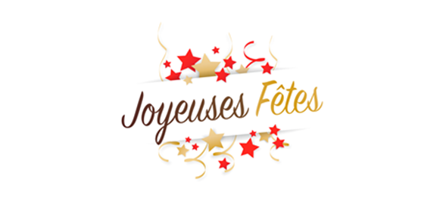

**Hôtel & Restaurant**

**3 Châteaux**

2 Route de st Marie aux Mines

68150 Ribeauvillé

Tel : 03.89.73.82.88

Mail : [muller@hotelrestaurant3chateaux.fr](mailto:muller@hotelrestaurant3chateaux.fr)

[www.hotelrestaurant3chateaux.fr](http://www.hotelrestaurant3chateaux.fr)

Facebook & Instagram : Restaurant 3 chateaux

**Hôtel & Restaurant**

**Aux Trois Châteaux**

***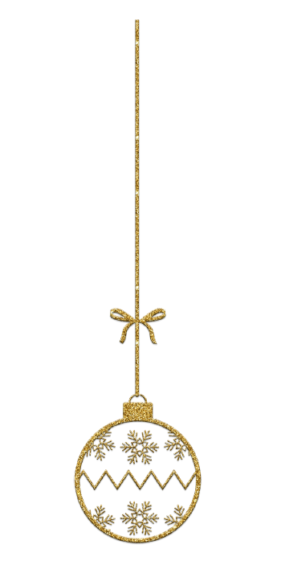*Ribeauvillé**

***Marché***

***de***

***Noël 2024***

**Menu**

Assiette de crudités 10€

Terrine de gibier crudités 15€

Jarret frites salade verte 20€

Bouchée à la Reine spaetzles 22€

Escalope de volaille à la crème spaetzles 20€

Pièce de bœuf frites salade verte 25€

Civet de gibier spaetzles 25€

Petit cordon bleu frites salade verte 20€

Cordon bleu frites salade verte 25€

**Spécialités Alsaciennes**

Fleischnakas, salade verte 20€

Munster Fondu sur pommes de terre 19€

Choucroute 20€

**Desserts**

Fromage (munster ou brie) 4€

Tarte 5€

Nougat glacé 5€

Forêt noire 5€

Kougelhof glacé 7€

Bretzel de Noël 7€

Taxes et services compris

Bière 25cl 3,00€

Bière de Noël 25cl 4,00€

Picon ou amer bière 25cl 4,00€

Gewurztraminer , Muscat 10cl 4,00€

Blanc cassis 10cl 4,00€

Crémant 10cl 5,00€

Carola bleue ou verte 50cl 2,50€

Carola bleue ou verte 100cl 4,50€

Coca-cola 33cl 4,00€

Orangina 25cl 4,00€

Jus de fruit 25cl 4,00€

Ice tea 25cl 4,00€

Café 2,00€

Grand café , infusion ou thé 3,00€

**Vins**

**75 cl 37.5cl le verre**

Pinot noir 25€ 16€ 3,50€

Pinot gris 25€ 16€

Riesling 25€ 16€ 3,00€

Côtes du Rhône 25€ 16€

Taxes et service compris